Детские 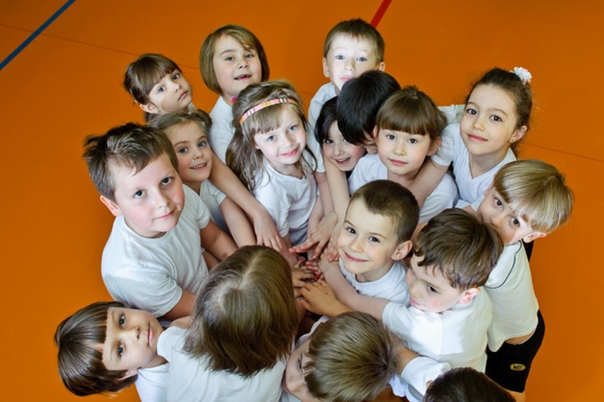

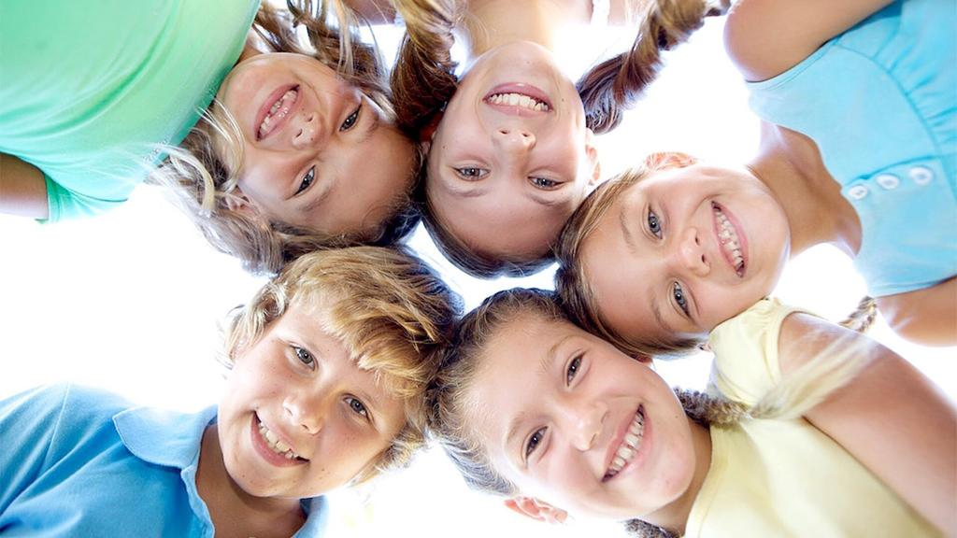 конфликты

Конфликт - ситуация, в которой каждая из сторон стремится занять позицию, несовместимую и противоположную по отношению к интересам другой стороны.
Конфликт - особое взаимодействие индивидов, групп, объединений, которое возникает при их несовместимых взглядах, позициях и интересах.
Ребенок-дошкольник, входя в коллектив сверстников, уже имеет определенный запас правил, образцов поведения, каких-то моральных ценностей, которые сложились у него, благодаря влиянию взрослых, родителей. Дошкольник подражает близким взрослым, перенимая их манеры, заимствует у них оценку людей, событий. И это переносится на игровую деятельность, на общение со сверстниками, формирует личные качества ребенка. В своем детском коллективе дети проходят все виды взаимоотношений между людьми, в том числе и ссоры, конфликты, их разрешение. Все эти моменты взаимодействия со сверстниками формируют у ребенка модель поведения в обществе, умение понимать других, сопереживать им.
Главная задача взрослых - помочь детям увидеть, что каждый человек, имеет свои желания и переживания, вместе найти выход из сложной ситуации, предлагая им варианты решения конфликта.
С детскими конфликтами взрослые сталкиваются довольно рано. Их появление ученые относят к возрасту от одного года. У младших детей конфликты чаще всего возникают из-за игрушек, у детей среднего возраста – из-за ролей, а в более старшем возрасте – из-за правил игры. Детские конфликты могут возникать по поводу ресурсов, дисциплины, трудностей в общении, ценностей и потребностей.
Причины возникновения конфликтов в детском коллективе:
В общении детей друг с другом возникают ситуации, требующие согласованности действий и проявления доброжелательного отношения к сверстникам, умения отказаться от личных желаний ради достижения общих целей. Дошкольник еще не осознает свой внутренний мир, свои переживания, намерения, интересы, поэтому ему трудно представить, что чувствует другой. Он видит только внешнее поведение другого: толкает, кричит, мешает, отбирает игрушки и т.д., но он не понимает, что каждый сверстник –

личность, со своим внутренним миром, интересами и желаниями. У сверстников вызывают раздражение те дети, с которыми трудно договориться, кто нарушает правила, не умеет играть, медлительные, несообразительные, неумелые. Важно помочь ребенку посмотреть на себя и сверстника со стороны.
В детском коллективе часто провоцируют конфликтные ситуации конфликтные дети:
Агрессивисты – задирают других и раздражаются сами, если их не слушают
Жалобщики – всегда на что-нибудь жалуются
Молчуны – спокойные и немногословные, но узнать, чего они хотят, очень сложно
Сверхпокладистые – со всеми соглашаются
Всезнайки – считают себя выше, умнее других
Нерешительные – медлят с принятием решений, боятся ошибиться
Максималисты – хотят чего-то прямо сейчас
Скрытые – затаивают обиды и неожиданно набрасываются на обидчика
Невинные лгуны – вводят других в заблуждение ложью и обманом
Для 5-6 летних детей значимо принятие их сверстниками, очень важна их оценка, одобрение, восхищение. Дети испытывают потребность получить интересную роль и проявить себя, по-разному ведут себя в ситуации успеха и неудачи. Чаще всего в состоянии успеха их переполняет чувство радости, а в ситуации неудачи они огорчаются, чувствуют зависть и досаду. Все эти аспекты взаимоотношений детей могут спровоцировать между ними конфликт.
Непослушание, упрямство, неорганизованность поведения, медлительность, робость, неусидчивость, леность, беззастенчивость, лживость, слабоволие – часто служат причиной недовольства взрослых, вызывая
эмоциональную напряженность отношений и взаимное раздражение.

Особенности общения со сверстниками:
- Большое разнообразие и широкий диапазон коммуникативных действий (навязывание своей воли, требования, приказы, обман, спор)
- Чрезмерно яркая эмоциональная насыщенность общения
- Нестандартность и нерегламентированность действий (неожиданные действия и движения – принятие причудливых поз, кривляние, передразнивание, придумывание новых слов, небылиц и дразнилок)
- Преобладание инициативных действий над ответными (для ребенка важней его собственное высказывание или действие – несогласованность порождает конфликт)
- Эмоциональное неблагополучие, связанное с затруднениями в общении, может привести к психическому заболеванию (от агрессии до страха). В дошкольном возрасте у ребенка формируется характер и постоянная коррекция поведения со стороны взрослого (воспитателя и родителя) ему очень необходима. Нужно научить ребенка социально приемлемым нормам поведения и общения.
Разрешение конфликтной ситуации:
В детском возрасте конфликтных ситуаций великое множество и во многих из них порой бывает трудно разобраться. Все детские ссоры обычно разрешаются сами собой, и поэтому к ним надо относиться как к естественным явлениям жизни. Небольшие стычки и ссоры можно расценить как первые жизненные уроки взаимодействия с людьми одного круга (равными), с окружающим миром, этап обучения методом проб и ошибок, без которого ребенок не может обойтись. Взрослым без особой необходимости не стоит вступать в ссоры детей. Надо, чтобы они научились самостоятельно выходить из спорных ситуаций и прекращать конфликты.
Задача взрослых состоит в том, чтобы научить детей некоторым правилам жизни среди других людей (каждый – человек, со своими желаниями, переживаниями), в которые входит умение выразить свое желание, выслушать желание другого, договориться. При этом ребенок должен быть равноправным участником этого

процесса, а не просто слепо подчиняться требованиям взрослого или более сильного партнера (находить выход из сложившейся ситуации, варианты решения конфликта). Взрослый должен высказать детям свое отношение к конфликтной ситуации. Нужно учить детей объяснять друг другу, что они хотят, а затем предлагать им обдумать выход из положения (не нужно преуменьшать способности детей в этом отношении, уже в раннем возрасте возможно совместное принятие решения).
Обсуждать нужно следующее:
Что произошло? (сформулировать суть конфликта)
Что привело к конфликту? Почему это произошло? (выяснить причины)
Какие чувства вызвал конфликт у участников столкновения? (определить, назвать чувства)
Как быть в этой ситуации? (найти решение)
Рекомендации, которых должны придерживаться взрослые,
наблюдающие ситуацию ссоры между детьми.
Правило 1. Не всегда следует вмешиваться в ссоры между детьми. Ведь как в любой другой деятельности, можно научиться решать конфликты только путем участия в них. Не мешайте детям получать такой жизненно важный опыт.
Правило 2. Вмешиваясь в детский конфликт, никогда не занимайте сразу позицию одного из ребят, даже если вам кажется очевидным, кто здесь прав, а кто виноват. Ведь для ребенка, ведущего себя неправильно, это совсем не так просто. Поэтому ваш скорый суд он воспримет как несправедливость и пристрастность, а значит, не станет продолжать общение, в котором вы выступаете арбитром.
Правило 3. Разбирая конкретную ситуацию ссоры, не стремитесь выступать верховным судьей, определяя правых и виноватых и выбирая меру наказания. Лучше не делать из личных конфликтов аналог юридического разбирательства. Попробуйте приучить детей к мысли, что, кто бы ни начал ссору, ответственность за дальнейшее развитие событий несут всегда двое. Делайте акцент не на «кто виноват?», а на «что

делать?». Направить в это русло внимание поссорившихся и жаждущих отмщения ребят часто помогает чувство юмора.
Правило 4. Помогая детям выйти из конфликта и освободиться от накопившейся обиды и злости, следите за тем, чтобы они не переходили на личности. Говоря о том, что их огорчило или возмутило, они должны описывать именно действия и слова партнера, а не его физические или личностные недостатки.
Правило 5. Если вы стараетесь помочь урегулировать конфликт между двумя своими собственными детьми, то приложите усилия, чтобы у ребят не возникло ощущения, что одного из них (кто оказался не виноват или чья вина меньше) вы любите больше. Не забудьте вслух объяснить своим детям, что вы очень любите их обоих, что бы они ни сделали, и поэтому их ссоры очень вас огорчают. Даже когда вы считаете нужным наказать одного из ребят, все равно напомните ему, что вам это неприятно, вы его очень любите и надеетесь, что он поймет пользу наказания и исправится.
Стратегия поведения в конфликте:
Шаг №1: Привлечь к себе внимание конфликтующих сторон (голосом, интонацией).
Шаг №2: Сохранять собственное эмоциональное равновесие в вопросах решения детских конфликтов.
Шаг №3: Прояснить конфликтную ситуацию, реальные проблемы и интересы обеих сторон.
Шаг №4: Оценить обстоятельства, мотивы детей, с помощью наводящих вопросов выяснить причину конфликта (что привело к конфликту).
Шаг №5: Работать с чувствами детей (техника активного слушания).
Техника активного слушания:
- обязательно повернитесь к ребенку лицом;
- если ребенок расстроен, не задавайте ему сразу вопросы;
- стройте ваши фразы в утвердительной форме, а не в форме вопроса, например, «что-то случилось… », «он тебя толкнул и тебе очень больно… », «ты на него обиделся и не хочешь с ним дружить… »;

- после утвердительного высказывания — держите паузу;
- обязательно выслушайте обе стороны участников конфликта;
- выслушивая переживания одного ребенка, дайте понять взглядом, прикосновением, кивком головы другому ребенку, что вы помните о нем и готовы будете выслушать и его.
Шаг №6: Совместно с детьми сформулировать возможные пути решения, приемлемые для всех заинтересованных сторон (техника позитивных сообщений).
Техника позитивных сообщений:
- Кто хочет рассказать, что произошло? (или обращение к конкретному ребенку).
- Когда ты… (описание произведенного действия ребенка) может случиться, что… (описание возможного результата).
- Лучше… (предложение альтернативного варианта поведения каждого из участников конфликта).
- Положительная оценка результата игры для участников (публичная или индивидуальная, сообразно ситуации).
Шаг №7: Объединить конфликтующие стороны в совместную игровую деятельность.
Шаг №8: Помочь детям выполнить решение, если нужно — осуществить проверку.

Чтобы каждый ребенок комфортно себя чувствовал в коллективе, очень важно, чтобы в нем царила дружеская, позитивная атмосфера.

Помогая детям преодолевать, трудности, мы всякий раз сотворяем своего рода чудо. Это результат совместных усилий взрослого и детей, маленькое произведение искусства, в создании которого все принимают участие подобно музыкантам одного оркестра.

